通榆一中2012----2013学年度下学期高二物理电磁感应和交变电流综合测试
命题:沈士学
注意事项：1、本试卷分第Ⅰ卷（选择题）和第Ⅱ卷（非选择题）两部分。满分100分，考试时间90分钟。
2、本试卷各题答案必须在答案纸上规定的答题区域作答，否则无效。
第I卷(选择题共48分)
一.选择题（本题共12小题：每小题4分，共48分。在每小题给出的四个选项中，有的小题只一个选项正确，有的小题有多个选项正确，全部选对的得4分，选错或不答得0分，选不全得2分）
1．许多科学家在物理学发展过程中做出了重要贡献，下列表述正确的是( )
A．奥斯特通过实验研究，发现电流周围存在磁场
B．麦克斯韦通过实验研究，发现磁铁和电流的磁场都是分子电流产生的
C．法拉第通过实验研究，发现利用变化的磁场可以产生电流
D．安培认为，磁场变化时会在空间中激发产生电场
2．一个矩形线圈在匀强磁场中匀速转动，产生的交变电动势e=(V)，那么

A．该交变电流的频率是50 Hz ( )

B．当t = 0时，线圈平面恰好位于中性面

C．当时，e有最大值

D．该交变电流电动势的有效值为V
3.如图所示是验证楞次定律实验的示意图,竖直放置的线圈固定不动.将磁铁从线圈上方插入或拔出,线圈和电流表构成的闭合回路中就会产生感应电流.各图中分别标出了磁铁的极性、磁铁相对线圈的运动方向以及线圈中产生的感应电流的方向等情况,其中表示正确的是( )
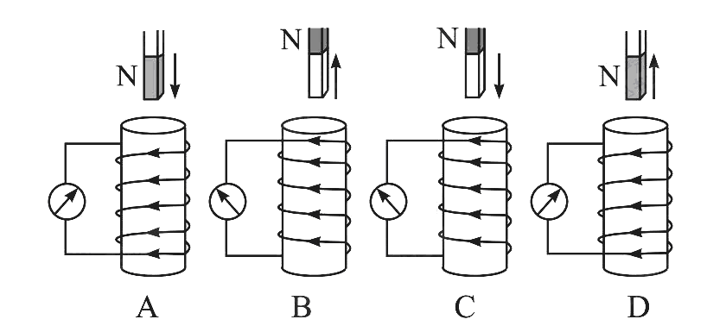
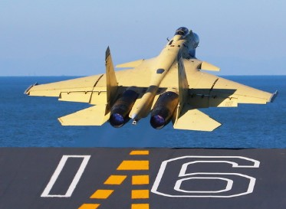
4．我国第一艘航母“辽宁舰”交接入列后，歼—15飞机顺利完成了起降飞行训练，图为一架歼—15飞机刚着舰时的情景。已知该飞机机身长为l，机翼两端点C、D的距离为d，某次在我国近海海域训练中飞机降落时的速度沿水平方向，大小为v，该空间地磁场磁感应强度的水平分量为B_{x}，竖直分量为B_{y}。C、D两点间的电势差为U，下列分析正确的是（ ）
C
D
A．U=B_{x}lv，C点电势低于D点电势
B．U=B_{x}dv，C点电势高于D点电势
C．U=B_{y}lv，C点电势低于D点电势
D．U=B_{y}dv，C点电势高于D点电势
5．两个相同的电阻分别通以如图1所示的正弦式交流电和方波形交变电流，两种交变电流的最大值相等，周期相等。则在一个周期内，正弦式交流在电阻上产生的焦耳热Q₁与方波式交流在电阻上产生的焦耳热Q₂之比等于 ( )
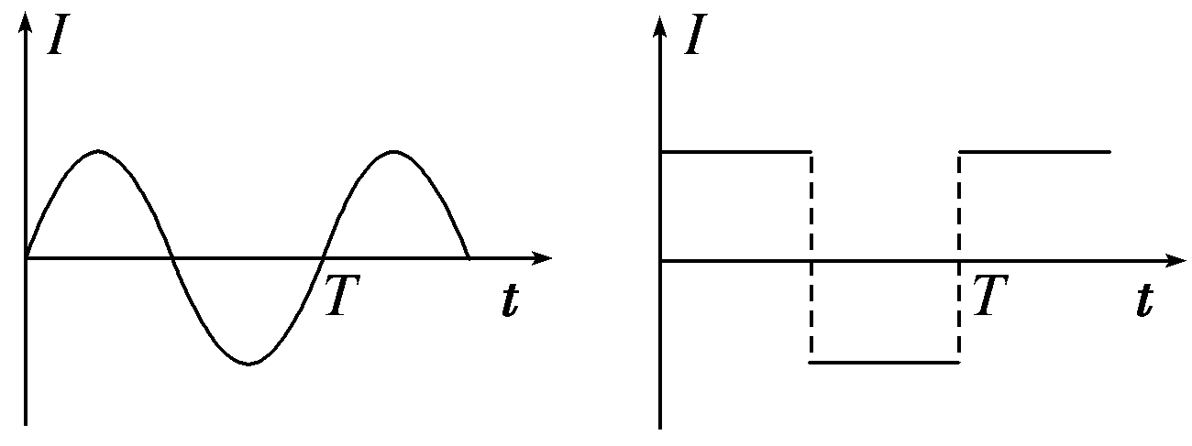

A．3∶1 B．1∶2
C．2∶1 D．4∶3
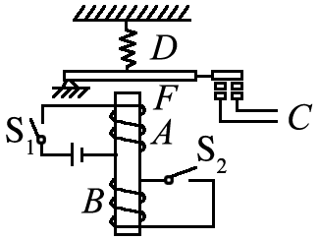
6．如图所示是一种延时开关，当S₁闭合时，电磁铁F将衔铁D吸下，C线路接通；当S₁断开时，由于电磁感应作用，D将延迟一段时间才被释放，则( )
A．由于A线圈的电磁感应作用，才产生延时释放D的作用
B．由于B线圈的电磁感应作用，才产生延时释放D的作用
C．如果断开B线圈的开关S₂，无延时作用
D．如果断开B线圈的开关S₂，延时将变长
7．为了减少输电线路中电力损失，发电厂发出的电通常是经过变电站升压后通过远距离输送，再经变电站将高压变为低压，某变电站将电压u₀＝11 000sin 100πt V的交流电降为220 V供居民小区用电，则变电站变压器 ( )
A．原、副线圈匝数比为50∶1
B．副线圈中电流的频率是50 Hz
C．原线圈的导线比副线圈的要粗
D．输入原线圈的电流等于居民小区各用电器电流的总和
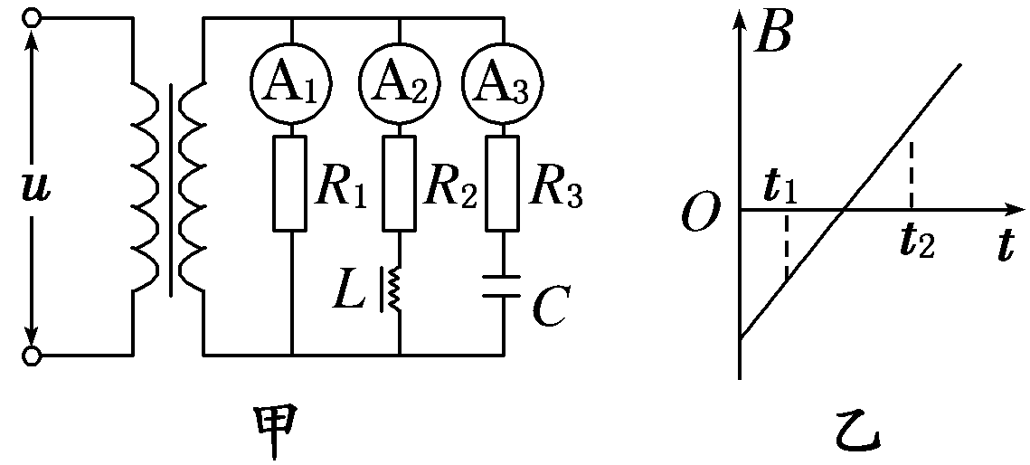
8. 如图6甲所示电路中，A₁、A₂、A₃为相同的电流表，C为电容器，电阻R₁、R₂、R₃的阻值相同，线圈L的电阻不计。在某段时间内理想变压器原线圈内磁场的变化规律如图乙所示，则在t₁～t₂时间内 ( )
A．电流表A₁的示数比A₂的小
B．电流表A₂的示数比A₃的小
C．电流表A₁和A₂的示数相同
D．电流表的示数都不为零
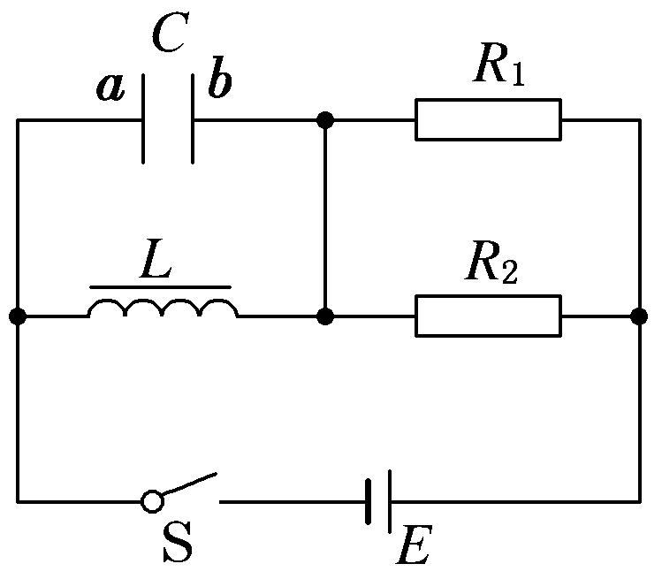
9．如图10所示的电路中，电源电动势为E，线圈L的电阻不计。以下判断正确的是 ( )
A．闭合S稳定后，电容器两端电压为E
B．闭合S稳定后，电容器的a极板带正电
C．断开S的瞬间，电容器的a极板将带正电
D．断开S的瞬间，电容器的a极板将带负电
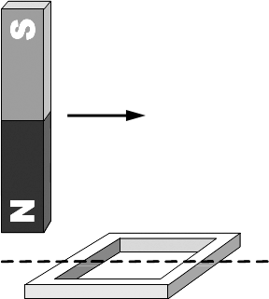
10．如图所示，质量为m的铜质小闭合线圈静置于粗糙水平桌面上．当一个竖直放置的条形磁铁贴近线圈，沿线圈中线由左至右从线圈正上方等高、快速经过时，线圈始终保持不动．则关于线圈在此过程中受到的支持力N和摩擦力f的情况，以下判断正确的是( )
A．N先大于mg ，后小于mg
B．N一直大于mg
C．f先向左，后向右
D．f一直向左
11．两块水平放置的金属板间的距离为d，用导线与一个n匝线圈相连，线圈电阻为r，线圈中有竖直方向的磁场，电阻R与金属板连接，如图6所示，两板间有一个质量为m、电荷量＋q的油滴恰好处于静止，则线圈中的磁感应强度B的变化情况和磁通量的变化率分别是 ( )
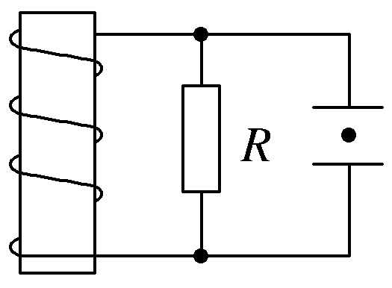
A．磁感应强度B竖直向上且正增强，＝
B．磁感应强度B竖直向下且正增强，＝
C．磁感应强度B竖直向上且正减弱，＝
D．磁感应强度B竖直向下且正减弱，＝
12．如图所示，边长为a的正方形区域内分布有垂直于纸面向里的匀强磁场，正方形的一条边刚好与x轴重合。纸面内一直角边长为a的等腰直角三角形导线框以恒定速度沿x轴正方向穿过磁场区域，在t=0时刻恰好位于图示的位置。以逆时针方向为导线框中电流的正方向，下列四幅图能够正确表示导线框中电流-位移关系（i-x）的是（ ）
B
O
x

i
x
0
a
D
2a
I₀
-I₀
i
x
0
a
B
2a
I₀
-I₀
i
x
0
a
C
2a
I₀
-I₀
i
x
0
a
A
2a
I₀
-I₀

第II卷(选择题共52分)
二、填空和实验（每小题4分,共16分）
13．现将电池组、滑动变阻器、带铁芯的线圈A、线圈B、电流计及电键如图所示连接．下列说法中正确的是
A．电键闭合后，线圈A插入或拔出都会引起电流计指针偏转
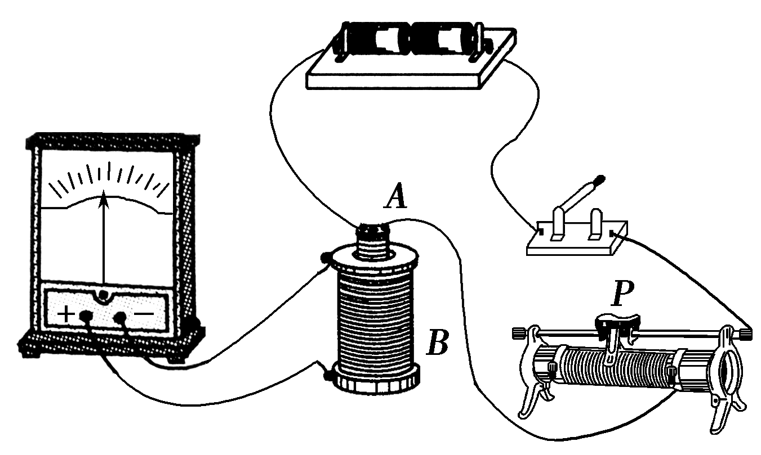
B．线圈A插入线圈B中后，电键闭合和断开的瞬间电流计指针均不会偏转
C．电键闭合后，滑动变阻器的滑片P匀速滑动，会使电流计指针静止在中央零刻度
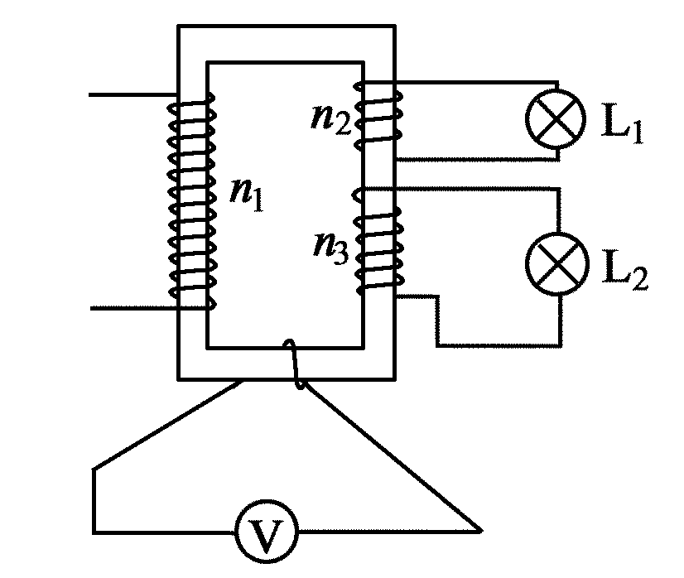
D．电键闭合后，只有滑动变阻器的滑片P加速滑动，电流计指针才能偏转
14.如图所示为一理想变压器，n₂＝10匝，n₃＝20匝，L₁和L₂均是“220 V15 W”的灯泡，与一匝线圈相连的电压表读数为11 V，那么变压器的实际输入功率为__________W.
15．如图所示，l₁和l₂是输电线，1是______________互感器，2是______________互感器．在图中空圈内填入所用的电表的符号，若已知变压比为1001，变流比为10001，并且知道电压表示数为220 V，电流表示数为100 A，则输电线路中的功率为____________W.
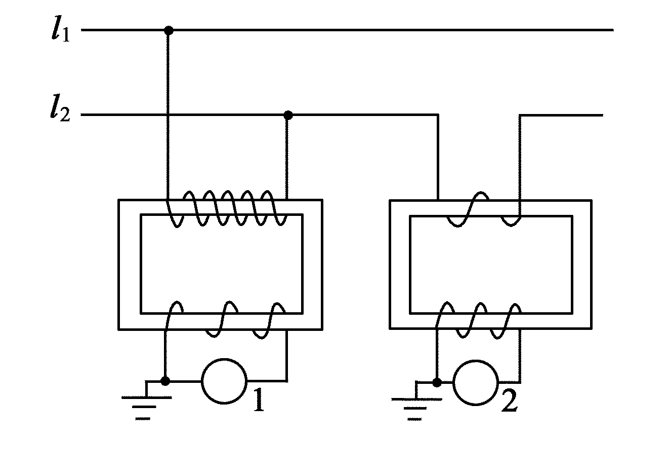
16．如图A所示，直导线AB中通以交变电流i，i随时间t的变化规律如图B中的正弦曲线所示，若规定电流方向从A到B为电流的正方向，导线AB的右方有如图所示的不闭合线圈，则线圈的C端比D端电势高而且有最大电势差的时刻是
B
图A
A
C
D
图B
t
i
t₁ t₂ t₃ t₄
0
A．t₁时刻 B．t₂时刻
C．t₃时刻 D．t₄时刻

三、计算题（共36分。解答应写出必要的文字说明、方程式和重要演算步骤．只写出最后答案的不能得分。有数值计算的题，答案中必须明确写出数值和单位）
17. (8分)一小型发电机内的矩形线圈在匀强磁场中以恒定的角速度ω绕垂直于磁场方向的固定轴转动，线圈匝数n＝100.穿过每匝线圈的磁通量Φ随时间按正弦规律变化，如图5－10甲所示．发电机内阻r＝5.0 Ω，外电路电阻R＝95 Ω.已知感应电动势的最大值E_{max}＝nωΦ_{max}，其中Φ_{max}为穿过每匝线圈磁通量的最大值．求串联在外电路中的交流电流表(内阻不计)的读数．
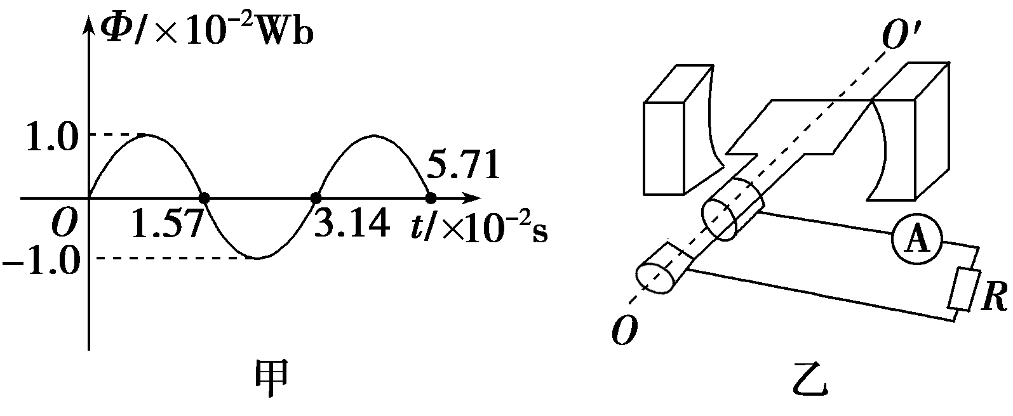

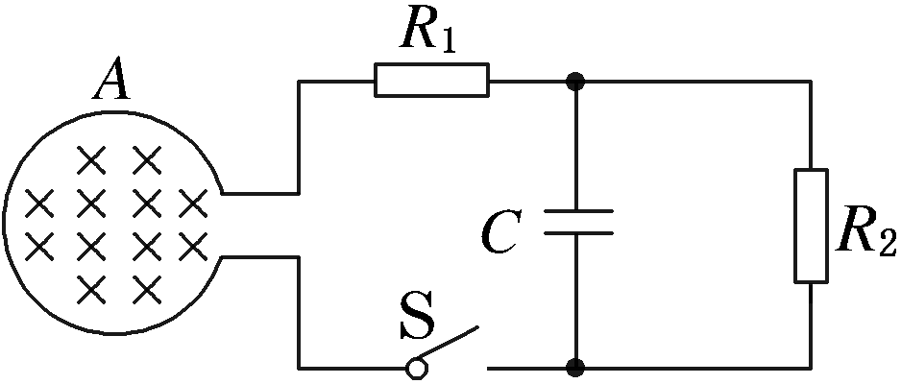
18．(8分)如图12所示，面积为0.2 m²的100匝线圈A处在磁场中，磁场方向垂直于线圈平面。磁感应强度随时间变化的规律是B＝(6－0.2t) T，已知电路中的R₁＝4 Ω，R₂＝6 Ω，电容C＝30 μF，线圈A的电阻不计。求
(1)闭合S后，通过R₂的电流大小和方向；
(2)闭合S一段时间后，断开S，S断开后通过R₂的电荷量是多少？

19．(10分)一小型水电站，其交流发电机的输出功率为1000千瓦，输出电压为1000伏，在输电过程中，要求能量损耗不大于4%，已知输电线电阻为16欧，用户降压变压器的输出电压为240伏，求送电线路中，升压变压器与降压变压器的变压比各多大？

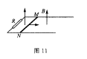
20．（10分）如图11所示，一对光滑的平行金属导轨（电阻不计）固定在同一水平面内，导轨足够长且间距为L，左端接有阻值R的电阻，一质量m、长度L的金属棒MN放置在导轨上，棒的电阻为r，整个装置置于竖直向上的匀强磁场中，磁场的磁感应强度为B，棒在水平向右的外力作用下，由静止开始做加速运动，保持外力的功率P不变，经过时间t导体棒最终做匀速运动。求：
（1）导体棒匀速运动时的速度是多少?
（2）t时间内回路中产生的焦耳热是多少?

参考答案
1.AC
2.AB
3. 答案 CD 解析:根据楞次定律可确定感应电流的方向:对C选项,当磁铁向下运动时:(1)闭合线圈原磁场的方向——向上;(2)穿过闭合线圈的磁通量的变化——增加;(3)感应电流产生的磁场方向——向下;(4)利用安培定则判断感应电流的方向——与图中箭头方向相同,线圈的上端为S极,磁铁与线圈相互排斥.综合以上分析知,选项C、D正确.
4.D
5.解析：正弦式交流电有效值U₁＝，所以Q₁＝T＝，方波形交流电的有效值U₂＝U_{m}，所以Q₂＝T＝，所以Q₁∶Q₂＝1∶2，B项正确。
6.解析：B线圈的S₂闭合时，当S₁断开瞬间，通过B的磁场发生变化，B发生自感现象，磁场不会立即消失，故选B、C.
7答案：AB解析：变压器的输入端电压U₁＝11 000 V，由＝得n₁∶n₂＝50∶1，A项正确；变压器不改变交变电流的频率，故原、副线圈的频率都为f＝＝50 Hz，B项正确；因原线圈匝数多，由＝知原线圈的电流小，所以原线圈的导线比副线圈的要细，C错；各用电器电流之和应等于副线圈的电流，D错。
8答案：C解析：由于通过原线圈中的磁感应强度随时间发生均匀变化，故副线圈中的磁感应强度也应随时间发生均匀变化，所以副线圈将产生恒定电流，由于线圈L的内阻不计，所以A₁与A₂的示数相同。由于电容的“隔直流、通交流”作用，故A₃的示数为零，答案为C。
9. 答案：C解析：闭合S稳定后，电容器被线圈L短路，两端电压为0，电容器不带电。稳定时流过L的电流方向是由右向左，断开S时，由楞次定律可知电容器的a极板将带正电。
10.AD
11. 答案：C解析：由平衡条件知，下金属板带正电，故电流应从线圈下端流出，由楞次定律可以判定磁感应强度B竖直向上且正减弱或竖直向下且正增强，A、D错误；因mg＝q，U＝R，E＝n，联立可求得＝，故只有C项正确．
12.AD
13答案 A解析 电键闭合后，线圈A插入或拔出都会引起穿过线圈B的磁通量发生变化，从而电流计指针偏转，选项A正确；线圈A插入线圈B中后，电键闭合和断开的瞬间，线圈B的磁通量会发生变化，电流计指针会偏转，选项B错误；电键闭合后，滑动变阻器的滑片P无论匀速滑动还是加速滑动，都会导致线圈A的电流发生变化，线圈B的磁通量变化，电流计指针都会发生偏转，选项C、D错误．
14答案：18.75解析：本题主要考查变压器的内容．一匝线圈的电压为11 V，则n₂的电压为110 V，n₃的电压是220 V，则L₂能正常发光P₂＝15 W，而L₁不能正常发光．由P＝知P₁＝P＝3.75 W，P_{输入}＝P_{输出}，P₁＋P₂＝(15＋3.75) W＝18.75 W.
15.答案：电压 电流 1中为V 2中为A 2.2×10⁹
解析：电压互感器是并联在电路中，电流互感器是串联在电路中，由电压表的读数和变压比得到电路两端电压为22000 V，由电流表读数和变流比得到电路中的电流为100000 A，由P＝UI得到功率为2.2×10⁹ W.
16.解析:不闭合的线圈回路中磁通量的变化规律与导线AB中电流的变化规律一样，当直导线中电流由A流向B时，由安培定则判知，回路中磁场方向垂直纸面向外，根据法拉第电磁感应定律，t₂和t₄时刻，磁通量变化率最大，C、D两端的电势差最大，由楞次定律可判知，t₂时刻C端比D端电势高。故B选项正确。
17.(8分)解析：从Φ－t图线看出
Φ_{max}＝1.0×10^{－2}Wb，T＝3.14×10^{－2}s.(1分)
已知感应电动势的最大值
E_{max}＝nωΦ_{max}，又ω＝.(1分)
故电路中电流最大值
I_{max}＝＝
＝A＝2 A(4分)
交流电流表读数是交变电流的有效值，即
I＝＝1.4 A．(2分)
答案：1.4 A
18(8分)解析：(1)由于磁感应强度随时间均匀变化，根据B＝(6－0.2t) T，可知＝0.2 T/s, 所以线圈中感应电动势的大小为E＝n＝nS＝100×0.2×0.2 V＝4 V，通过R₂的电流为I＝＝ A＝0.4 A，由楞次定律可知电流的方向由上向下。
(2)闭合S 一段时间后，电容器被充上一定的电荷量，此时其电压U＝IR₂＝0.4×6 V＝2.4 V，断开S，电容器将放电，通过R₂的电荷量就是C原来所带的电荷量，
Q＝CU＝30×10^{－6}×2.4 C＝7.2×10^{－5} C。
答案：(1)0.4 A 由上向下 (2)7.2×10^{－5} C
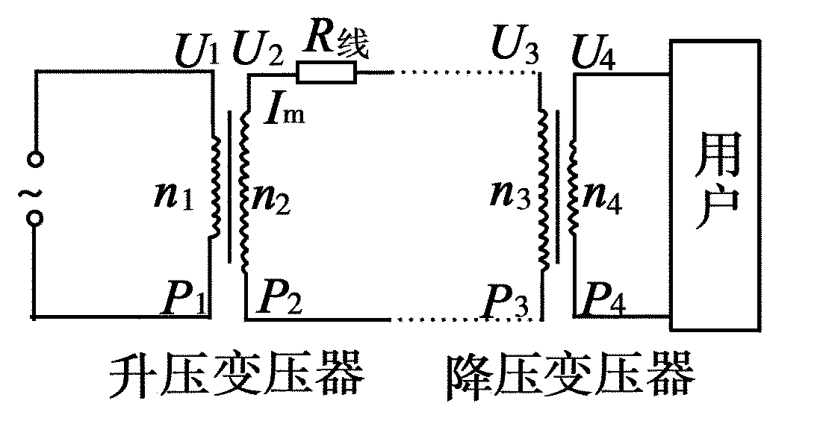
19. (10分)解析：这是远距离输电的问题，解决这方面问题的必要步骤之一是画出输电线路的简单电路图，如图所示，
P_{线}＝I_{线}²R_{线} 根据题目中条件P_{线}≤P₂×4%得：
I_{线}＝＝＝ A＝50 A
根据能量守恒P₃＝P₂－P_{线}
∴P₃＝P₂－P₂×4%＝960 kW
故U₃＝＝ V＝1.92×10⁴ V
降压变压器的匝数比＝＝＝80:1
升压变压器副线圈上的电压为：
U₂＝＝ V＝2×10⁴ V
升压变压器的匝数比：n₁/n₂＝＝＝1:20.
20.(10分)
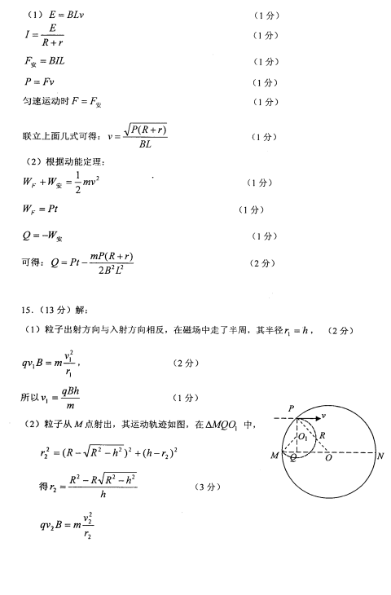

高二物理答案纸
一.选择题(每小题4分,48分)
题号 | 1 | 2 | 3 | 4 | 5 | 6 | 7 | 8 | 9 | 10 | 11 | 12
答案
二.填空题:( 每小题4分,16分)
13. 14.

15. 16.
三.计算题(36分)
17.(8分)

18.(8分)

班级 姓名

19.(10分)

20.(10分)

